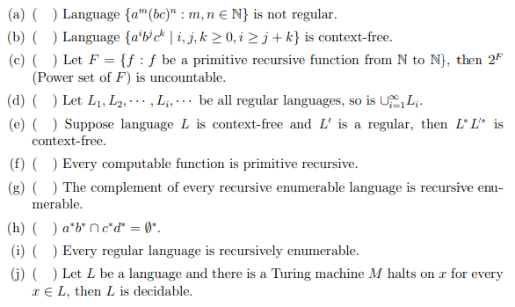
- F 相当于a*（bc）*。可以构造一个接受这个语言的有限状态机，因此是正则的。而且，直觉上，m和n木有联系，也可以蒙一下。
- T 构造一个下推自动机，读到a则压栈，读到b或者c就出栈，最后栈不空则接受。
- T 原始递归函数有可数多个，根据定理1.5.2，拥有可数多个元素的集合的幂集是不可数的。
- F 个人对此解析并不准确，但是，正则语言应该只是对有限次并封闭，无限次应该是不封闭的。
- T 根据定理2.3.1，正则语言对Kleene Star 封闭，定理3.5.1，上下文无关语言在Kleene Star也封闭。因此，L’*是正则的，L*是上下文无关的，可是连在一起还是上下文无关的，因为L*还是要一个下推自动机接受。
- F 原始递归函数是μ递归函数的真子集，而μ递归函数才是所有可计算函数。
- F 根据定理5.3.2 递归可枚举语言对补运算不封闭。另外，递归语言对补运算封闭。
- T 显然交集是空语言
- T 正则语言包含于上下文无关，上下文无关包含于递归，递归包含于递归可枚举
- F 这条题目十分阴险……根据定义4.2.1下面的描述，如果x∈L那么M接受x，x∉L那么M拒绝x，这就说M判定了L。还有定义4.2.4，x∈L当且仅当M在x上停机，那么说M半判定了L。题目只是说x∈L的时候M停机，因此只能说是半判定而已。

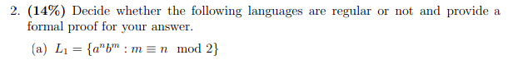
- 这是正则的。m≡n mod 2 表示m和n模2同余。而模2的余要么是0要么是1，因此m和n只要同为偶数或者奇数就可以了。因此，L1等价于{ (aa)*(bb)* ∪ a(aa)*b(bb)* }

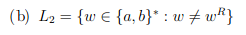
(b) 这不是正则的。证明的方法个人拿得不太准。因此正则语言对于补运算封闭，我们证明L3={w∈{a,b}*:w=w^{R}}不是正则则可。而L3是两个语言的并。L4={ww^{R}:w∈{a,b}*}，L5={w(a∪b)w^{R}:w∈{a,b}*}。我们用定理2.4.1的泵定理来证明L4不是正则的。设s∈L4，s=xyz，l令xy=w，z=w^{R}，显然xy^{i}z∉L4，因此L3不是正则的，所以L2也不是正则的。
这个证明似乎太繁琐了，所以拿得不太准，请诸位吐槽指正。

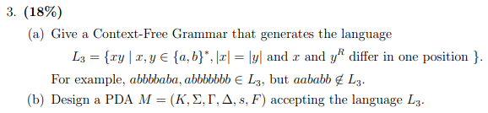
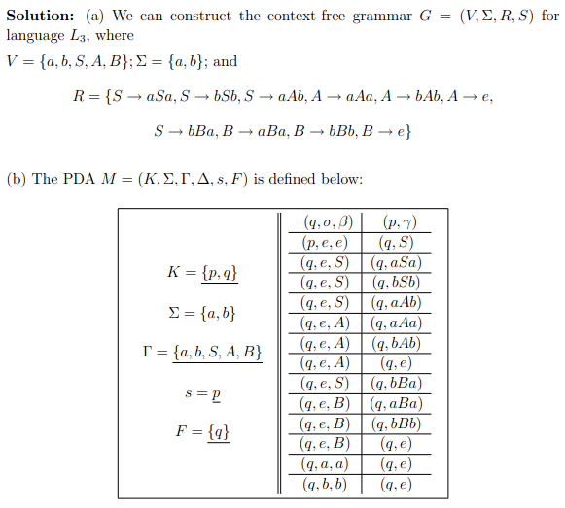
解析：就不解析了，和04年的题目一模一样……

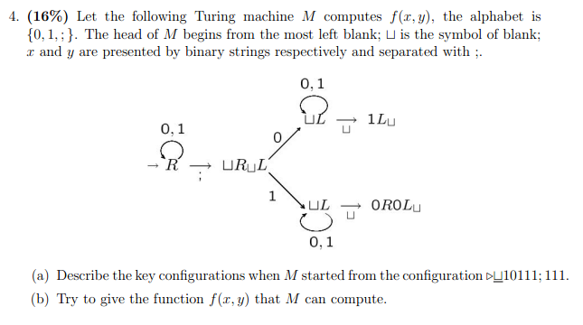
解析：这条题目实质上和04年的第五大题一样的，因此无需解析了。字迹潦草恳请原谅。
- 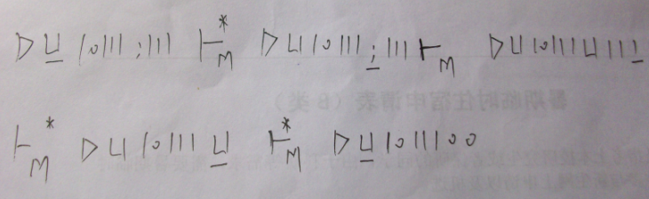
- 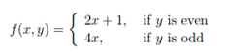

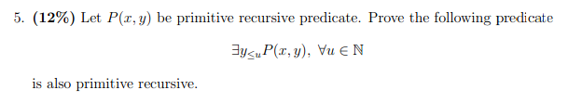
解析：这条题目和04年的第四题相近。同样，
因为析取也是原始递归的谓词，因此得证。

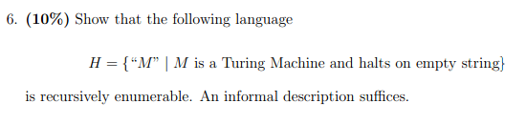
解析：证明语言是递归可枚举的只需要找出半判定这个语言的图灵机。对于这个题目，通用图灵机就可以半判定它。因为对于通用图灵机输入“M”，相当于输入“M”外加一个空字符串。因此M在空串上停机则通用图灵机停机，反之不停机。因此通用图灵机半判定H。

